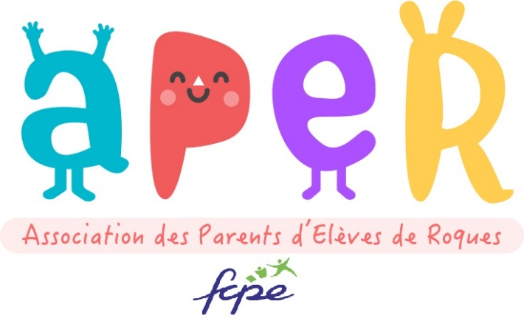

**Compte-rendu réunion 12 avril 2019**

**1/ Œufs de Pâques le lundi 22 avril à partir de 11h + repas partage selon méteo**

* Petit terrain où seront cachés les œufs au Ramier,
* Les parents prendront l’apéro après les œufs donc vers midi : buvette avec eau + sirops + coca + oasis et sangria 🡪 softs a 1e et sangria a 2e
* Tout est sécurisé, tout est minutieusement fermé
* L’an passé 1700 œufs ont été achetés.
* Philippe de Roques en fête nous a réalisé un décor œufs de paques pour que les parents prennent leurs enfants en photos
* Isabelle prévoit un atelier coloriages + gommettes pour les grands de plus de 7/8 ans
* Pour l’instant il y aura Nathalie + isabelle + mère Isa pour les œufs (Cyril et Ingrid pas dispo)
* **pique-nique partage »** : amener du salé, du sucré, à boire nous partagerons un moment de convivialité en toute simplicité si la météo le permet

**2/ 1er mai : pique-nique annulé et prévu lors de la chasse aux œufs à l’initiative d’Emmanuelle**

**3/ Fête des enfants et kermesse 7 juin**

* **Les ateliers de la kermesse : prévoir 5 personnes pour tenir les stands** 
  + Demande par mail aux parents + via flyers en mai pour 3 propositions :
    - Tenir un stand
    - Faire des gâteaux ou crêpes
    - Aider pour mise en place et démontage kermesse et/ou soirée
  + Jeux en bois pour la kermesse : 15 jeux validés avec Emma dans l’optique que les enfants soient autonomes pour que nous puissions surveiller plusieurs stands
  + voir si ALAE peut réaliser des jeux, valorisant pour les enfants et réutilisable : chamboule tout + jeux du carnaval + pêche aux canards + autres jeux
  + maquillage par l alae ou rechercher un parent ok pour le faire
  + sculpture de ballons gérée par le fils d’Emmanuelle
  + photobooth et reportage photos : faire un planning détaillé de ce qu'il peut faire ou pas avec le photographe + lui préciser pas de photo des enfants sans accord parents (recadrage)
* **Spectacle ALAE à 18h30**

Voir détail, erreur an dernier 2 spectacles lancés en même temps ; spectacle dedans et dehors

* **Repas** avec Axoa de veau+ sangria + café à raison de 10€ par adulte et 6€ par enfant paella+boisson 🡪 géré par Christophe - Cout de revient à valider
* **Demandes autorisation buvette** à mairie + **SACEM** pour la soirée 🡪 Ingrid gère
* Demander à Jan de réaliser des **affiches** pour le KERMESSE
* la sono gérée par Nicolas ou Philippe de Roques en fete selon dispo–demande de micro et sono en direct avec la mairie
* L’association de danse « kadanse » - spectacle de danse de 30 min – Ingrid gère avec eux
* Inscription par chèque via flyer cahier de liaison + info via Facebook 🡪Ingrid
* Boissons softs prévues à 1 € + café à 1 € + bières a 2 € + sangria à 1 € + vin à 1 € au Leclerc + reste carnaval
* Gestion livraison boissons et tireuse à bière par Cyril
* Gestion assiettes + couverts + nappes + verres 2 formats + déco par Isabelle
* Demander aux parents de nous confectionner les desserts : crepes+gaufres+gateaux via Flyer (Ingrid) et vente à 1 €
* Eco cup, Emmanuelle nous les propose 20 centimes pièce (400 unités) 🡪ISA (pas possible côté mairie)
* Confection de sachets de bonbons et pop-corns par Nathalie + Cyril – 1 € par sachet de 10 bonbons – prévoir 40 sachets
* Les préventes seront annoncées bloquées la veille soit le **jeudi 6 juin**
* On fonctionnera avec des tickets pour les préventes et **3 couleurs différents** pour axoa *+ sangria +café* et tickets avec **2 couleurs** pour les enfants avec *axoa +boisson (attention couleur de ticket différente pour café et boisson !)*
* **Demander la clé de la salle des fêtes** le matin pour la préparer (voir avec mairie + Alae)
* Axoa sera prêt pour 19h30 🡪 **prévoir x personnes** pour la découpe à partir de quelle heure ?
* Affichage à l’entrée de la ville prévu avec une **banderole** ; marquer présence kadanse + soirée Aper 🡪 Ingrid
* Prévoir un **programme** avec le déroulé de la soirée 🡪 Ingrid
* Prévoir la **trousse de premier secours** - ok
* savoir si le lendemain il y a une manifestation de prévue, voir mairie🡪Ingrid
* voir avec mairie si on peut emprunter la **guirlande elec** 🡪Ingrid gère
* **installation d’un barnum** 🡪 voir qui pourrait nous en prêter un ?
* **glaçons + polystyrène** –> prévoir d’aller à st Simon pour les récupérer afin de garder les boissons fraiches.

Prévoir 10 packs de glaçons

* **Prévoir 2 personnes pour la buvette**
* **Prévoir 2 personnes pour la nourriture**
* **Prévoir 1 personne pour la vente des tickets**
* **Prévoir 5 personnes pour stands**
* On part sur un estimatif de **120 personnes** pour la soirée sachant qu’elle aura lieu la veille du we de Pentecôte.
* Chaque membre et bénévole va essayer de faire venir un max de personne dans entourage pour aider a encadrer les stands de la kermesse + installation et démontage tables et barnum pour la soirée
* Animation avec la pesée du jambon
* Installation d’une urne pour participation libre 🡪Emma gère
* Communication via affiche sur Roques, flyers, blog et facebook et à CANTA LAUZETA (Directrice ok car la kermesse est la semaine suivante).